XVIII Международная научно-просветительская конференция
Кирилло-Мефодиевские чтения
«ДУХОВНЫЕ ПОСЛАНИЯ ПРОШЛОГО»
Выставка работ преподавателей СПбГХПА им. А.Л.Штиглица

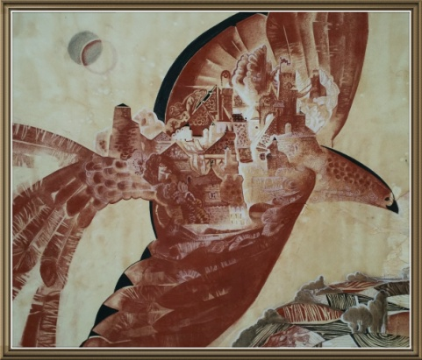
Перхун М.В.«Небесный город. Птица» Перхун В.В. «Саровский монастырь»
60х70 смешанная техника 73х73 холст, масло

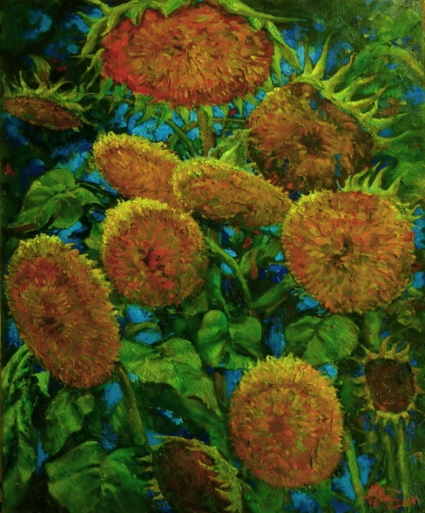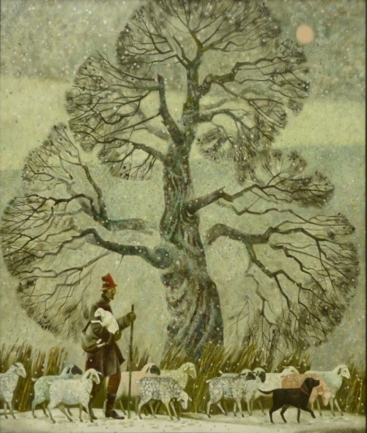
Володченко А.Н. «Подсолнухи Володченко А.А.«Первый снег»
после дождя» 80х60 холст, масло 130х120 холст, масло

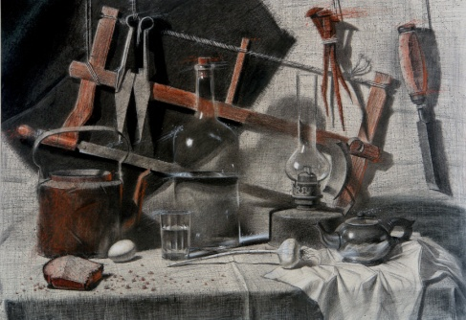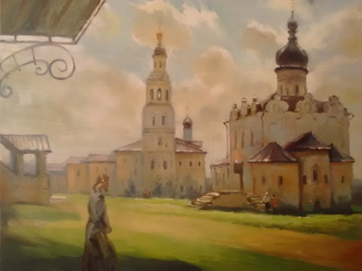
Ващенко С.И. «Братья и сестры» Юдин О.Н. «Свияжск»
0х100 смешанная техника 50х60 холст масло

Адрес: наб. реки Монастырки, 1, Санкт-Петербург, 191167

